Муниципальное автономное общеобразовательное учреждение
«Беркутская средняя общеобразовательная школа»
627032, Тюменская область, Ялуторовский район, с. Беркут ул. Первомайская 29 тел. 91-1-70
Berkutskajaschkola@yandex.ru ОКПО 45782164, ОГРН 1027201463695, ИНН/КПП 7228002294/720701001
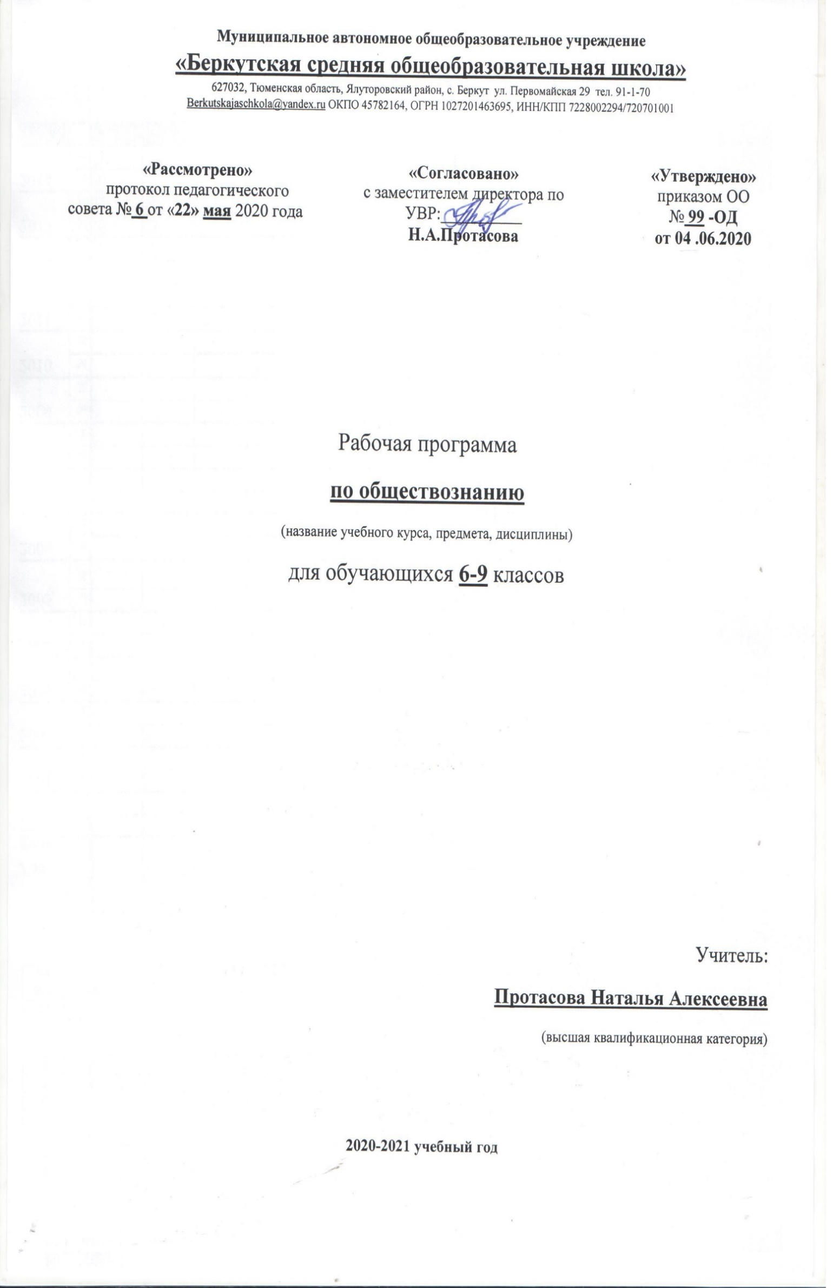

Рабочая программа
по миру природы и человека
(для обучающихся с умственной отсталость)
(название учебного курса, предмета, дисциплины)
для обучающихся 4 класса

Учитель:
Бережник Зульфира Юсуповна
(первая квалификационная категория)

2020-2021 учебный год

Личностные, метапредметные и предметные результаты освоения учебного предмета

Личностные результаты-
Ценить и принимать следующие базовые ценности «добро», «природа», «семья»;
- Воспитывать уважение к своей семье, к своим родственникам, любовь к родителям, к своей Родине;
- Освоить роль ученика;
- Оценивать жизненные ситуации с точки зрения общечеловеческих норм (плохо и хорошо);
- Знакомить с профессиями учитель, воспитатель, повар ,медсестра, швея, плотник;
- Формировать представления о здоровом образе жизни: элементарные гигиенические навыки; охранительные режимные моменты.

Предметные результаты-
Иметь представление о временах года и сезонных изменениях в природе;
- Знать названия изучаемых объектов, их частей;
- Характеризовать знакомые предметы по основным свойствам (цвету, форме, величине, вкусу, запаху, материалу и др.);
- Уметь сравнивать предметы по вопросам учителя (находить отличие и сходство);
- Отвечать на поставленный вопрос полным ответом, используя слова данного вопроса;
- Использовать в межличностном общении простую полную фразу из 3-4 слов.

Минимальный уровень-
узнавать и называть изученные объекты на иллюстрациях, фотографиях; иметь представления о назначении объектов изучения;
- относить изученные объекты к определенным группам (корова - домашнее животное);
- называть сходные объекты, отнесенные к одной и той же изучаемой группе (фрукты; птицы; зимняя одежда);
- знать требования к режиму дня школьника и понимать необходимость его выполнения;
- знать основные правила личной гигиены;
- иметь представления об элементарных правилах безопасного поведения в природе и обществе;
- выполнять здания под контролем учителя, адекватно оценивать свою работу, проявлять к ней ценностное отношение, понимать оценку педагога;
- знакомиться с детьми, предлагать совместную игру и отвечать на приглашение (давать согласие или отказываться);
- владеть несложными санитарно-гигиеническими навыками (мыть руки, чистить зубы, расчесывать волосы и т. п.);
- владеть навыками самообслуживания (чистить одежду щеткой, хранить ее на вешалке, чистить кожаную обувь, мыть посуду после еды и т. п.);
- ухаживать за комнатными растениями; подкармливать птиц, живущих около школы;
- составлять повествовательный или описательный рассказ из 3 -5 предложений об изученных объектах по предложенному плану;
- адекватно взаимодействовать с изученными объектами окружающего мира в учебных ситуациях; адекватно вести себя в классе, в школе, на улице в условиях реальной или смоделированной учителем ситуации.

Достаточный уровень-
узнавать и называть изученные объекты в натуральном виде в естественных условиях; иметь представления о взаимосвязях между изученными объектами, их месте в окружающем мире
- относить изученные объекты к определенным группам с учетом различных оснований для классификации (волк — дикое животное, зверь (млекопитающее), животное, санитар леса);
- знать отличительные существенные признаки групп объектов; знать правила гигиены органов чувств;
- знать некоторые правила безопасного поведения в природе и обществе с учетом возрастных особенностей;
- быть готовыми использовать полученные знания при решении учебных, учебно-бытовых и учебно-трудовых задач.
- проявлять интерес, активность и самостоятельность в работе на уроке;
- применять сформированные знания и умения при решении новых учебных, учебно-бытовых и учебно-трудовых задач
- развернуто характеризовать свое отношение к изученным объектам
- отвечать и задавать вопросы учителю по содержанию изученного, проявлять желание рассказать о предмете изучения или наблюдения, заинтересовавшем объекте;
- выполнять задания без текущего контроля учителя (при наличии предваряющего и итогового контроля), качественно осмысленно оценивать свою работу и работу одноклассников, проявлять к ней ценностное отношение, понимать замечания, адекватно воспринимать похвалу;
- проявлять активность в организации совместной деятельности и ситуативного общения с детьми; адекватно взаимодействовать с объектами окружающего мира; совершать действия по соблюдению санитарно-гигиенических норм; выполнять доступные природоохранительные действия;
- быть готовыми к использованию сформированных умений при решении учебных, учебно-бытовых и учебно-трудовых задач в объеме программы.

Метапредметные результаты
Формирование следующих универсальных действий:
Регулятивные БУД:
– адекватно соблюдать ритуалы школьного поведения (поднимать руку, вставать и выходить из за парты и т.д.);
– принимать цели и произвольно включаться в деятельность, следовать предложенному плану и работать в общем темпе;
– активно участвовать в деятельности, контролировать и оценивать свои действия и действия одноклассников;
– соотносить свои действия и их результаты с заданными образцами, принимать оценку деятельности, оценивать ее с учетом предложенных
критериев, корректировать свою деятельность с учетом выявленных недочетов.
Познавательные БУД:
– выделять некоторые существенные, общие и отличительные свойства хорошо знакомых предметов;
– устанавливать видо-родовые отношения предметов;
– делать простейшие обобщения, сравнивать, классифицировать на наглядном материале;
– пользоваться знаками, символами, предметами - заместителями;
– читать;
– наблюдать под руководством взрослого за предметами и явлениями окружающей действительности;
– работать с несложной по содержанию и структуре информацией (понимать изображение, текст, устное высказывание, элементарное
схематическое изображение, таблицу, предъявленных на бумажных и электронных и других носителях).
Коммуникативные БУД:
– вступать в контакт и работать в коллективе (учитель−ученик, ученик–ученик, ученик–класс, учитель−класс); –использовать принятые ритуалы социального взаимодействия с одноклассниками и учителем;
– обращаться за помощью и принимать помощь;
– слушать и понимать инструкцию к учебному заданию в разных видах деятельности и быту;
– сотрудничать с взрослыми и сверстниками в разных социальных ситуациях; доброжелательно относиться, сопереживать, конструктивно
взаимодействовать с людьми;
– договариваться и изменять свое поведение в соответствии с объективным мнением большинства в конфликтных или иных ситуациях взаимодействия с окружающими.

Содержание учебного предмета Мир природы и человека
Сезонные изменения в природе (15 ч)
Временные изменения. День, вечер, ночь, утро. Сутки, время суток. Время суток и солнце (по результатам наблюдений). Время суток на циферблате часов. Дни недели, порядок следования, рабочие и выходные дни. Неделя и месяц.
Времена года: Осень. Зима. Весна. Лето. Основные признаки каждого времени года (изменения в неживой природе, жизни растений, животных и человека) Месяцы осенние, зимние, весенние, летние. Порядок месяцев в сезоне; в году, начиная с января. Календарь.
Осень ― начальная осень, середина сезона, поздняя осень. Зима ― начало, середина, конец зимы. Весна ― ранняя, середина весны, поздняя весна. Смена времен года. Значение солнечного тепла и света. Преемственность сезонных изменений. Взаимозависимость изменений в неживой и живой природе, жизни людей (в том числе и по результатам наблюдений).
Сезонные изменения в неживой природе
Изменения, происходящие в природе в разное время года, с постепенным нарастанием подробности описания качественных изменений: температура воздуха (тепло – холодно, жара, мороз, замеры температуры); осадки (снег – дождь, иней, град); ветер (холодный – теплый, направление и сила, на основе наблюдений);солнце (яркое – тусклое, большое – маленькое, греет, светит) облака (облака, тучи, гроза), состояние водоемов (ручьи, лужи, покрылись льдом, теплая - холодная вода), почвы (сухая - влажная – заморозки).
Солнце и изменения в неживой и живой природе. Долгота дня зимой и летом.
Растения и животные в разное время года
Жизнь растений и животных (звери, птицы, рыбы, насекомые) в разные сезоны года. Сбор листьев, плодов и семян. Ознакомление с названиями растений и животных. Раннецветущие, летние и осенние растения. Увядание и появление растений. Подкормка птиц. Весенний сбор веток для гнездования птиц.
Сад, огород. Поле, лес в разное время года. Домашние и дикие животные в разное время года.
Одежда людей, игры детей, труд людей в разное время года
Одежда людей в разное время года. Одевание на прогулку. Учет времени года, погоды, предполагаемых занятий (игры, наблюдения, спортивные занятия).
Игры детей в разные сезоны года.
Труд людей в сельской местности и городе в разное время года. Предупреждение простудных заболеваний, гриппа, травм в связи с сезонными особенностями (похолодание, гололед, жара и пр.)
Неживая природа (22 ч)
Солнце, облака, луна, звезды. Воздух. Земля: песок, глина, камни. Почва. Вода. Узнавание и называние объектов неживой природы. Простейшие признаки объектов неживой природы по основным параметрам: внешний вид, наиболее существенные и заметные свойства (выделяемые при наблюдении ребенком), место в природе, значение. Элементарные сведения о Земле, как планете, и Солнце – звезде, вокруг которой в космосе двигается Земля.
Живая природа.(24 ч)
Растения
Растения культурные. Овощи. Фрукты. Ягоды. Арбуз, дыня, тыква. Зерновые культуры. Внешний вид, место произрастания, использование. Значение для жизни человека. Употребление в пищу.
Растения комнатные. Название. Внешнее строение (корень, стебель, лист). Уход.
Растения дикорастущие. Деревья. Кустарники. Травянистые растения. Корень, стебель, лист, цветок, плод и семена. Первичные представление о способах размножения. Развитие растение из семени на примере гороха или фасоли. Значение растений в природе. Охрана, использование человеком.
Шляпочные грибы: съедобные и не съедобные. Название. Место произрастания. Внешний вид. Значение в природе. Использование человеком.
Животные
Животные домашние. Звери. Птицы. Названия. Внешнее строение: части тела. Условия обитания, чем кормятся сами животные, чем кормят их люди. Место в жизни человека (для чего содержат животное), забота и уход за животным. Скотный двор, птичник, ферма.
Животные дикие. Звери. Птицы. Змеи. Лягушка. Рыбы. Насекомые. Названия. Внешнее строение: названия частей тела. Место обитания, питание, образ жизни. Роль в природе. Помощь птицам зимой (подкормка, изготовление кормушек) и весной в период гнездования (сбор веток для гнезд, соблюдение тишины и уединенности птиц на природе).
Охрана природы: наблюдения за жизнью живой природы, уход за комнатными растениями, посадка и уход за растением, бережное отношение к дикорастущим растениям, правили сбора урожая грибов и лесных ягод, ознакомление с правилами ухода за домашними животными, подкормка птиц зимой, сбор веток в период гнездования, ознакомление с видами помощи диким животным, и т.п.
Человек
Мальчик и девочка. Возрастные группы (малыш, школьник, молодой человек, взрослый, пожилой).
Строение тела человека (голова, туловище, ноги и руки (конечности). Ориентировка в схеме тела на картинке и на себе. Голова, лицо: глаза, нос, рот, уши. Покровы тела: кожа, ногти, волосы.
Гигиена кожи, ногтей, волос (мытье, расчесывание, обстригание). Зубы. Гигиена полости рта (чистка зубов, полоскание). Гигиена рук (мытье). Органы чувств человека (глаза, уши, нос, язык, кожа). Значение в жизни человека (ознакомление с жизнью вокруг, получение новых впечатлений). Гигиена органов чувств. Бережное отношение к себе, соблюдение правил охраны органов чувств, соблюдение режима работы и отдыха. Первичное ознакомление с внутренним строением тела человека (внутренние органы).
Здоровый образ жизни: гигиена жилища (проветривание, регулярная уборка), гигиена питания (полноценное и регулярное питание: овощи, фрукты, ягоды, хлеб, молочные продукты, мясо, рыба). Режим сна, работы. Личная гигиена (умывание, прием ванной), прогулки и занятия спортом.
Человек – член общества: член семьи, ученик, одноклассник, друг. Личные вещи ребенка: гигиенические принадлежности, игрушки, учебные вещи, одежда, обувь. Вещи мальчиков и девочек. Профессии людей ближайшего окружения ребенка.
Магазины («овощи-фрукты», продуктовый, промтоварный (одежда, обувь, бытовая техника или др.), книжный). Зоопарк или краеведческий музей. Почта. Больница. Поликлиника. Аптека. Назначение учреждения. Основные профессии людей, работающих в учреждении. Правила поведения в магазине.
Транспорт. Назначение. Называние отдельных видов транспорта (машины легковые и грузовые, метро, маршрутные такси, трамваи, троллейбусы, автобусы). Городской пассажирский транспорт. Транспорт междугородний. Вокзалы и аэропорты. Правила поведения.
Наша Родина - Россия. Наш город. Населенные пункты. Столица. Флаг, Герб, Гимн России. Президент России. Наша национальность. Некоторые другие национальности. Национальные костюмы. Россия – многонациональная страна. Праздники нашей страны. Достижение нашей страны в науке и искусствах. Великие люди страны или края. Деньги нашей страны. Получение и расходование денег.
Безопасное поведение(7ч)
Предупреждение заболеваний и травм.
Профилактика простуд: закаливание, одевание по погоде, проветривание помещений, предупреждение появления сквозняков. Профилактика вирусных заболеваний (гриппа) – прием витаминов, гигиена полости носа и рта, предупреждение контактов с больными людьми.
Поведение во время простудной (постельный режим, соблюдение назначений врача) и инфекционной болезни (изоляция больного, проветривание, отдельная посуда и стирка белья, прием лекарств по назначению врача, постельный режим). Вызов врача из поликлиники. Случаи обращения в больницу.
Простейшие действия при получении травмы: обращение за помощью к учителю, элементарное описание ситуации, приведшей к травме, и своего состояния (что и где болит).
Поведение при оказании медицинской помощи.
Безопасное поведение в природе.
Правила поведения человека при контакте с домашним животным. Правила поведения человека с диким животным в зоопарке, в природе.
Правила поведение в лесу, на воде, в грозу. Предупреждение отравления ядовитыми грибами, ягодами. Признаки. Вызов скорой помощи по телефону. Описание состояния больного.
Правила поведения с незнакомыми людьми, в незнакомом месте.
Правила поведения на улице. Движения по улице группой. Изучение ПДД: сигналы светофора, пешеходный переход, правила нахождения ребенка на улице (сопровождение взрослым, движение по тротуару, переход улицы по пешеходному переходу). Правила безопасного поведения в общественном транспорте.
Правила безопасного использование учебных принадлежностей, инструментов для практических работ и опытов, с инвентарем для уборки класса. Правила обращения с горячей водой (в кране, в чайнике), электричеством, газом (на кухне).
Телефоны первой помощи. Звонок по телефону экстренных служб.
Повторение (3 ч)

Тематическое планирование с определением основных видов учебной деятельности обучающихся.

Наименование разделов и тем | Виды учебной деятельности
Сезонные изменения в природе
Сезонные изменения в природе. Осень. Растения осенью. Животные осенью. Труд людей осенью.  Зима. Растения зимой. Животные зимой. Труд людей зимой. Весна. Растения весной. Животные весной. Труд людей весной.  Животноводство и растениеводство Тюменской области. Лето. Растения летом. Животные летом.  Труд людей летом. | Обобщить и систематизировать знания учащихся о временах и месяцах года, днях недели. Учить наблюдать изменения в природе;  выявить признаки времен года. Закрепить умение; обобщать наблюдения на экскурсии и в жизни;  Формирование представлений о явлениях в неживой природе (замерзание рек (ледостав), иней, изморозь, проталина, разлив, ливень, град, туман).
Неживая природа
Неживая природа. Почва. Рельеф. Природа Тюменской области. Растения. Огород. Лес. Сад. Растения культурные и дикорастущие. Растения Тюменской области. Лекарственные растения. Красная Книга Тюменской области.  Парки. Растения поля. | Формирование знаний об основных элементах неживой и живой природы. Участие в беседе. Формирование умений наблюдать, описывать объект, взаимодействовать с предметами и явлениями, высказывать предложения об увиденном.
Живая природа
Домашние животные. Животные Тюменской области. Птицы. Дикие птицы. Домашние птицы. Насекомые. Пчелы. | Формирование знаний об основных элементах неживой и живой природы. Формирование представления о взаимосвязи живой и неживой природы, формах приспособления живого мира к условиям внешней среды. Формирование знаний учащихся о природе своего края.
Человек
Мозг человека. Режим дня. Охрана природы. Экология Тюменской области. Правила поведения дома. Правила поведения в школе.  Правила дорожного движения. Дорога. Пешеходный переход. Транспорт. Мы - пассажиры. | Формирование основных понятий о человеке как части природы. Формирование первоначальных сведений о природоохранительной деятельности человека.

